Economista, y funcionaria hacendaria mexicana. De 2009 a 2018 se desempeñó como tesorera de la federación durante las administraciones del presidente Felipe Calderón Hinojosa y el presidente Enrique Peña Nieto.

En enero de 2018, fue designada como miembro de la junta de gobierno del banco de México, como subgobernadora; convirtiéndose en la primera mujer en ocupar este cargo dentro del banco central.

Dentro de sus actividades extracurriculares y convencida del beneficio que representa la participación de las mujeres en la economía, se ha involucrado en acciones para promover e incrementar el porcentaje de mujeres en espacios de liderazgo y toma de decisión. Es por ello que en marzo de 2016 fue nombrada Coordinadora de la Comisión de Mujeres Líderes por una economía incluyente (MULEI), la cual pertenece a la Federación de Colegios de Economistas de la República Mexicana.

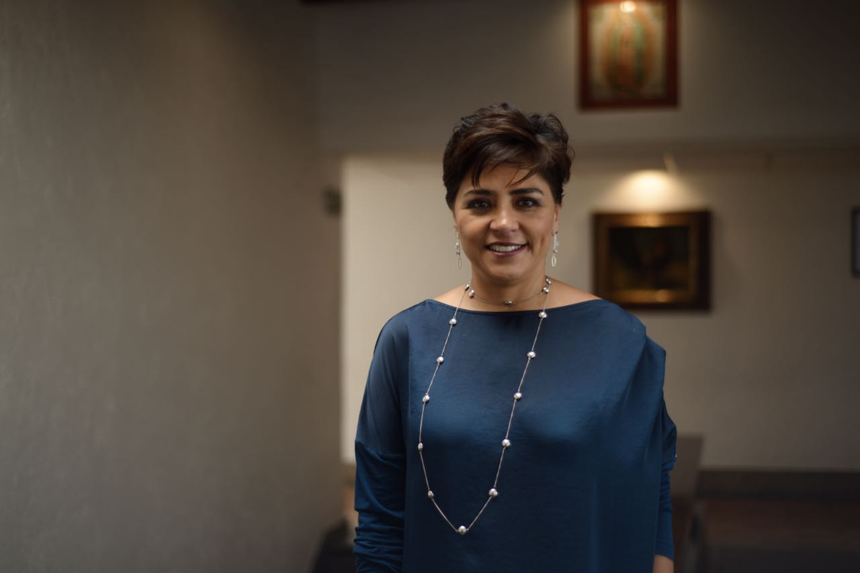

**Irene Espinosa Castellano**